## 1,判断矩阵是否满足条件

给你一个大小为 m x n 的二维矩阵 grid 。你需要判断每一个格子 grid[i][j] 是否满足：

* 如果它下面的格子存在，那么它需要等于它下面的格子，也就是 grid[i][j] == grid[i + 1][j] 。
* 如果它右边的格子存在，那么它需要不等于它右边的格子，也就是 grid[i][j] != grid[i][j + 1] 。

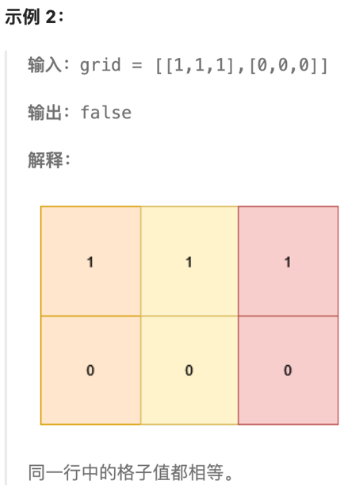如果 **所有** 格子都满足以上条件，那么返回 true ，否则返回 false 。

|  |
| --- |
| func satisfiesConditions(grid [][]int) bool {  for i := range grid {  for j := range grid[0] {  if i + 1 < len(grid) && grid[i][j] != grid[i + 1][j] {  return false  }  if j + 1 < len(grid[0]) && grid[i][j] == grid[i][j + 1] {  return false  }  }  }  return true  } |